Konkurentni pristup resursima u bazi

Student: Bojana Todorović IN33/2017

# Konfliktna situacija – na jednu žalbu može da odgovori samo jedan administrator sistema

Opis konfliktne situacije – Jedan administrator sistema je počeo da piše odgovor na žalbu, odnosno počeo je sa update-om torke u tabeli, dok u tom istom trenutku drugi administrator sistema pokušava da pristupi istoj torki.

Endpoint koji se gađa prilikom odgovaranja na žalbu - [http://localhost:8081/myPharmacy/complaints/sendResponse/{complaintId}](http://localhost:8081/myPharmacy/complaints/sendResponse/%7bcomplaintId%7d)

Konfliktna situacija je rešena uz pomoć nivoa izolacije *Repeatable read* koja onemogućava sistem adminu da selektuje određenu torku u trenutku kada je drugi sistem admin update-uje.

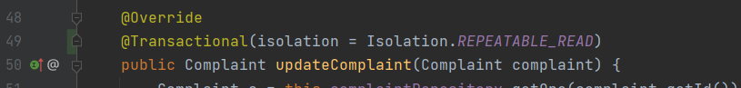

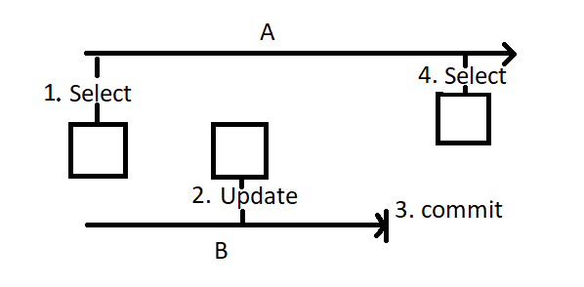

Problem – Unrepeatable read

Nijedna druga transakcija ne može da menja podatke koji su pročitani od strane neke druge transakcije, dokle god se ta transakcija ne završi.

# Konfliktna situacija – Prilikom izdavanja eRecepta izdaju se svi ili nijedan lek, a stanje u apoteci se ažurira

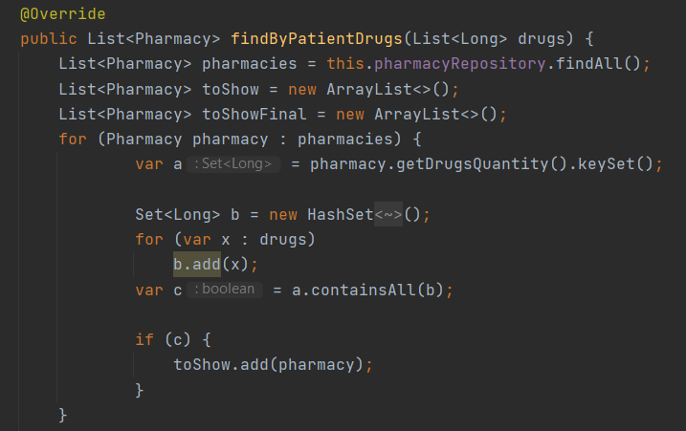

Korisniku se nakon učitavanja QR koda prikazuje lista samo onih apoteka u kojima su svi rezervisani lekovi na stanju.

Endpoint koji se gađa prilikom kupovine lekova prepisanih eReceptom –

@PostMapping("/buyDrugs/{id}/{drugCodes}")

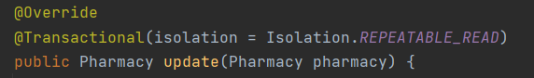

Konfliktna situacija – prilikom prikaza apoteka koje na stanju imaju neophodne lekove, može doći do situacije da je u tom trenutku neki drugi korisnik kupio neki od tih lekova I on više nije na stanju.

Konfliktna situacija je rešena uz pomoć nivoa izolacije *Repeatable read* koja onemogućava korisniku da selektuje određenu torku u trenutku kada je ona u procesu update-a.

# Konfliktna situacija – Dva sistem admina pokušavaju u isto vreme da definišu loyalty program

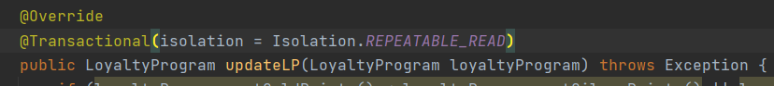

Konfliktna situacija je rešena uz pomoć nivoa izolacije *Repeatable read* koja onemogućava sistem adminu da menja loyalty program u trenutku kada je on u procesu update-a od strane drugog sistem admina.

Endpoint koji se gađa prilikom update-ovanja – http://localhost:8081/myPharmacy/loyaltyProgram/updateLoyaltyProgram